Hediyeler kısmından başlayalım.
Öncelikle hediye verdiğimiz şarkıyı otomatik oynatmasını bekleyebiliriz. Bunu nasıl yaparız. Hangi siteden şarkı bulmasını isteyelim nasıl link versin ve biz onu nasıl otomatik oynalım.
ayrıca durdur buttonu da koyalım youtube izlerken ek ses çıkmasın.

Youtube çok küçük bir konteynerde duruyor onu büyütelim.

Kullanıcıların eşleşmeyi kaldır Çalışmıyor
Transfer eşleşmiş veya eşleşmemiş kartlarda çalışmıyor.
beyytullah1 Bir tane NFC kodu vardı. transfer et kısmında kullanıcı adı demo_user girdim. Öncelikle gönderenin sayfasında gönderildi çıktı. Ama transfer sürecinde diye bir üst başlık açılmalı. Gönderen gönderdiğini karşıdaki kabul etmeden iptal de edebilmeli.
Demo_user sayfasında bildirim geldi. Bildirime tıkladım fakat herhangi bir kabul et iptal et gibi bir şey çıkmadı. Ve transfer geçekleşmedi.

Nfc etiketlerimde etiket kaydet seçenği her zaman olmalı kayıt bir tane ekleyince nfc ekle ekranı gelmiyor.
nfc eşleştirmek için
http://localhost:3000/claim?code=LNAKRBQB
yazıyorum burada nfc kart eşleştir ekranına
hediyeye tıklayınca mevcut hediyeler gözükmüyor. Bu sadece kartvizitte mevcut gözükmüyor. Aynı şekilde bunu bitki kupa veya hediye için de mevcut ile eşleştir yapıp. Mevcut sayfa ile eşleşmesi sağlanmalı.
beytullah41@gmail.com Hesabında VZ2GK6AZ ile http://localhost:3000/plant/beytullah
bir kupayı eşleştirdim. Eşleştirdikten sonra
http://localhost:3000/claim?code=VZ2GK6AZ
yazdığımda http://localhost:3000/plant/beytullah Bu adrese yönlendirmeli
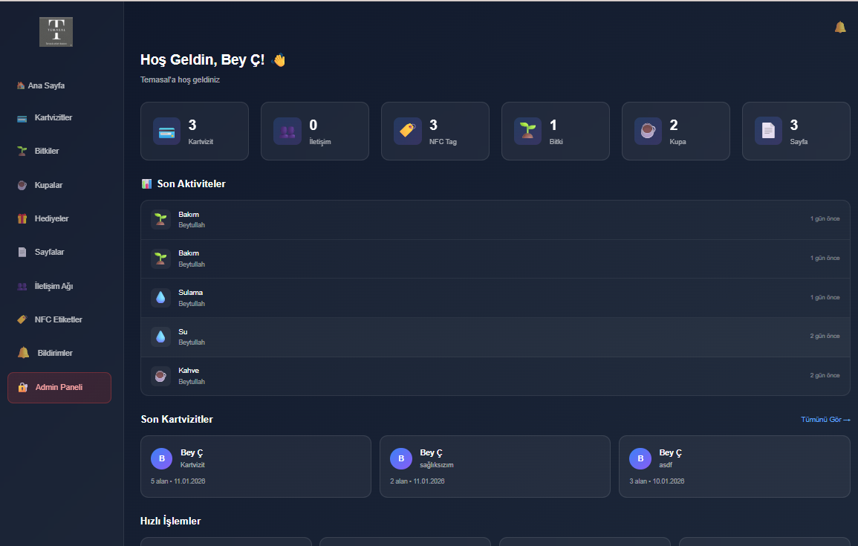
bazı girişlerde anlamadığım şekilde admin panalin altında profil ve çıkış yap gözükmüyor.
ama çık gir yapınca düzelyior kontrol edilmesi gerekiyor.

İletişim ağımda eğer kullanıcısını fotorğafı var ise tıklandığında o da çıksın .

